ТЕРАПЕВТИЧЕСКАЯ СТОМАТОЛОГИЯ
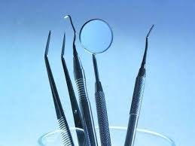Лечение кариеса зубов и его осложнений проводится в нашей поликлинике с применением современных методов и материалов.
Все лекарственные средства и материалы приобретаются только у надежных сертифицированных поставщиков, что позволяет гарантировать высокое качество выполняемых услуг.
Лечение зубов проводится под местной анестезией, выбор анестетиков проводится с учетом общего состояния здоровья.

